Схема расположения границ публичного сервитута

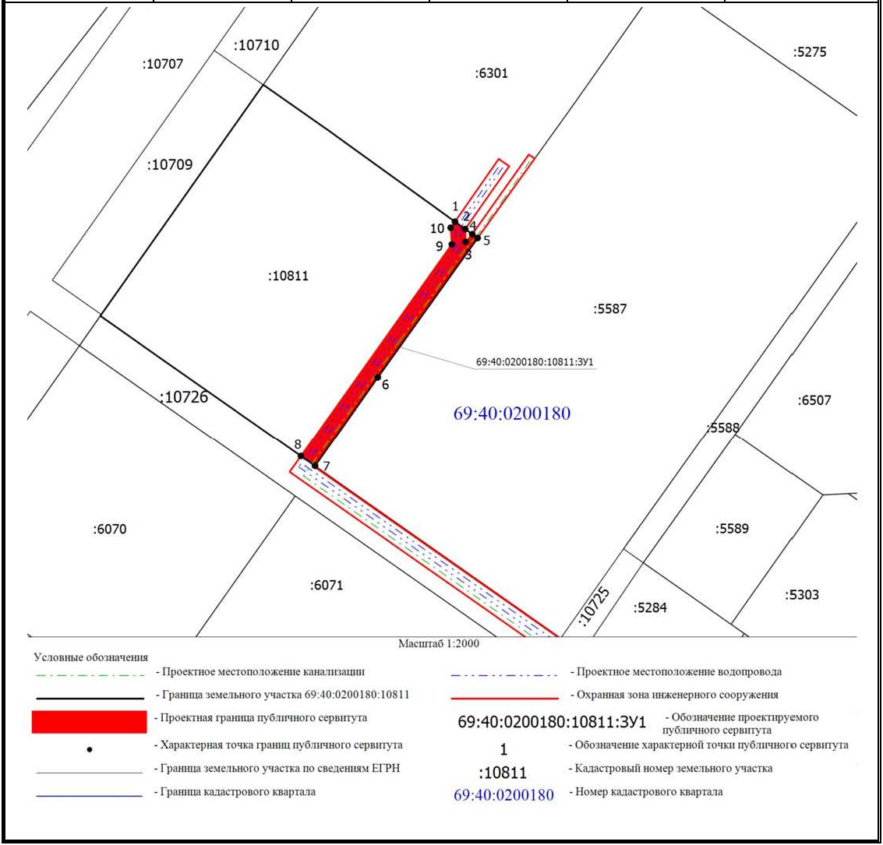
Приложение № 2 к постановлению
Администрации города Твери от 13 июля 2022 № 658

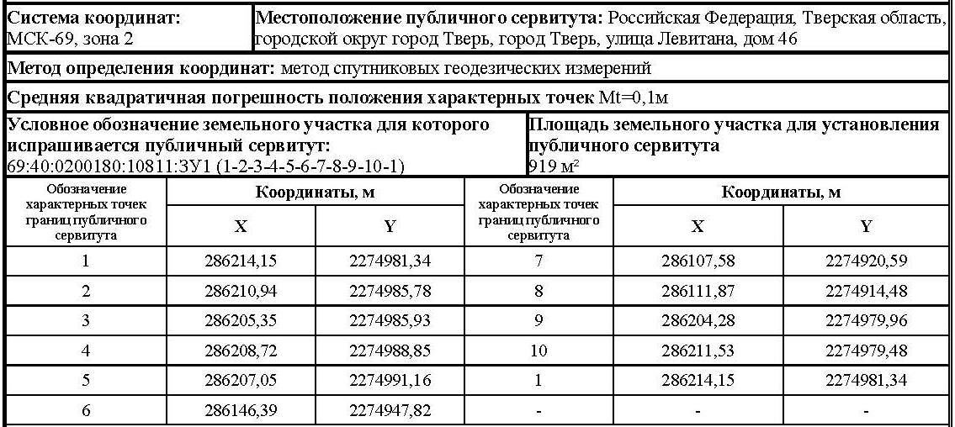

Начальник департамента управления имуществом и
земельными ресурсами администрации города Твери П.В. Иванов

